مکان لوگوی مدرسه ی شما



چارت سازمانی ستاد پروژه ی مهر

دبستان/دبیرستان ----

جمهوری اسلامی ایران

وزارت آموزش و پرورش

اداره ی کل آموزش و پرورش استان-----

مدیریت آموزش و پرورش شهرستان-----

عضو شورا دانش آموزی-سمت

عضو انجمن اولیا-سمت

نام عضو انجمن اوليا

نام عضو انجمن اوليا

**معاون آموزشی-دبیر ستاد**

نام معاون آموزشی



معاون آموزشی-دبیر ستاد

معاون پرورشی-سمت

نام معاون پرورشی

نام معاون پرورشی

نام معاون پرورشی

نام معاون آموزشی

شوراي دانش آموزي

نام عضو انجمن اوليا

معاون پرورشی-سمت

معاون پرورشی-سمت

عضو انجمن اولیا-سمت

عضو انجمن اولیا-سمت

نماینده معلمان-سمت

نام نماينده معلّمان

معاون پرورشی-سمت

معاون آموزشی-دبیر ستاد

نام معاون آموزشی

مدیر مدرسه

رئیس شورای پروژه ی مهر

نام مدریر مدرسه

نام معاون پرورشی

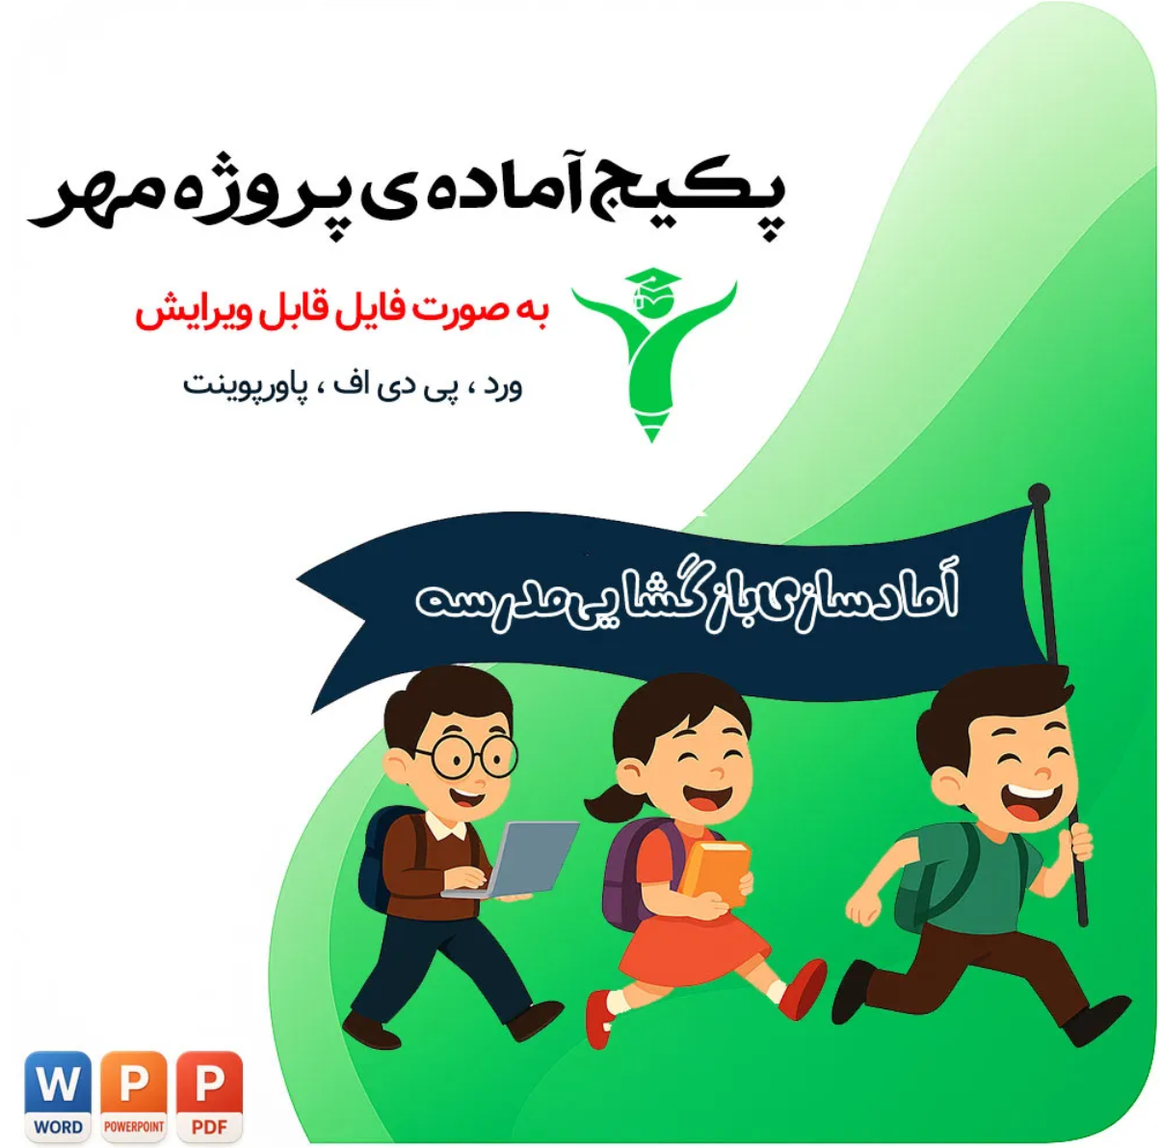

**کامل‌ترین فایل پروژه مهر مدارس**

[خرید و دانلود](https://madresefile.com/%da%af%d8%a7%d9%85-%d9%87%d8%a7%db%8c-%d9%be%db%8c%d8%b4%d9%86%d9%87%d8%a7%d8%af%db%8c-%d9%be%d8%b1%d9%88%da%98%d9%87-%db%8c-%d9%85%d9%87%d8%b1/?add-to-cart=1168)

[مشاهده جزئیات محصول](https://madresefile.com/product/%d9%81%d8%a7%db%8c%d9%84-%d8%a2%d9%85%d8%a7%d8%af%d9%87-%d9%be%d8%b1%d9%88%da%98%d9%87-%db%8c-%d9%85%d9%87%d8%b1-%d9%85%d8%af%d8%a7%d8%b1%d8%b3/)

شامل برنامه کامل، انواع صورتجلسات، ابلاغ‌ها، شرح وظایف و گزارش نهایی

وقت شما ارزشمند است! پکیج کامل و آماده ما را دریافت کرده و یک مستندسازی حرفه‌ای داشته باشید.